Если результат теста на глюкозу крови выше нормы?
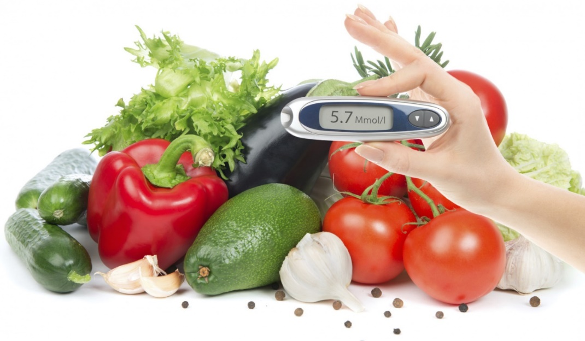

Показатель глюкозы крови в норме - 3.9-6.1 ммоль/л.
Сразу подчеркнем, что это в некоторой степени ориентировочные значения. В каждой лаборатории нормальные границы глюкозы (сахара) крови свои (впрочем, как и всех иных параметров). Поэтому сравните с нормой, которая всегда указана в результате анализа.
Ну и второй важный момент:
Это натощак!
Иногда случается так, что вы пришли в лабораторию не натощак и сдали анализ крови на сахар. Эти значения тоже могут быть учтены, но они иные, и естественно, как правило, выше. И тут «своя арифметика», и она оценивается врачом. Поэтому если вы получили анализ теста с повышенным уровнем глюкозы, для начала вспомните, не скушали ли вы перед этим булочку.
Ну, а теперь о главном!
Уровень глюкозы крови выше нормы может быть признаком сахарного диабета. Может… Чтобы это подтвердить следует повторить тест, через какое -то время, в другой лаборатории и строго натощак. И обратиться к врачу.
Вероятно, вам будет поставлен диагноз сахарного диабета, или преддиабета. Даже при отсутствии у вас каких-либо жалоб! Диабет очень часто протекает скрыто! Вот в чем его опасность!
Это особенно важно при неблагоприятной наследственности и ожирении. Поэтому если у вас наследственность по диабету отягощена (сахарный диабет у близких родственников), то читайте результат внимательнее и задумайтесь сильнее. Ваш риск диабета выше – это уже несомненный научный факт.
И второй фактор риска и повод для более внимательного «поиска» диабета. Это ожирение! Избыточная масса тела.
Рассчитайте свой Индекс массы тела: $$ИМТ= \frac{Масса тела (кг)}{({Рост(м)) }^{2} }$$
Значение более 25 – у вас избыточный вес! Особенно нехорошо это в сочетании с большим объемом талии (то есть фигура в виде «яблока»), более 90 - 95 см (в среднем).
Диабет опасен не сам по себе, а сердечно-сосудистыми осложнениями (инфаркт миокарда, инсульт, закупорка артерий конечностей и др.). И тут важно не только контролировать уровень глюкозы крови, но уровень холестерина, уровень гликированного гемоглобина, артериального давления, да и вообще научиться заботиться о своем сердце и сосудах.
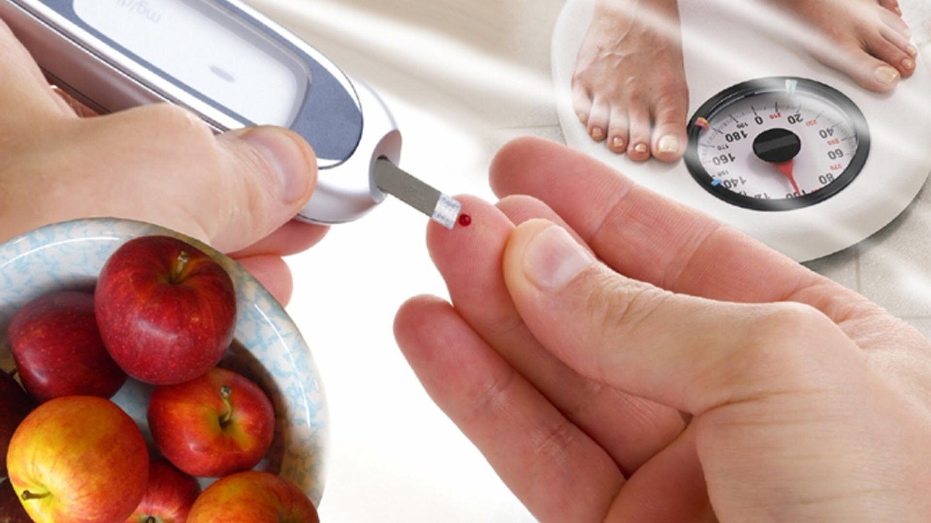
А закончим мы хорошими новостями.
Сейчас доказано, что сахарный диабет успешно контролируется. Нет, не излечивается! Но при нем можно долго и качественно жить. Рекомендовано лишь много двигаться, сбросить лишний вес, следить за уровнем сахара и скорее всего, принимать лекарства. Кстати, доза их будет меньше, если вы больше двигаетесь, правильно питаетесь и имеете нормальный индекс массы тела.

